Đại hội Công đoàn Trường Tiểu học Thị trấn Mường Chà

Nhiệm kỳ 2023-2028

Chiều ngày 06/5/2023, Công đoàn cơ sở Trường Tiểu học Thị trấn tổ chức Đại hội lần thứ V, nhiệm kỳ 2023-2028.
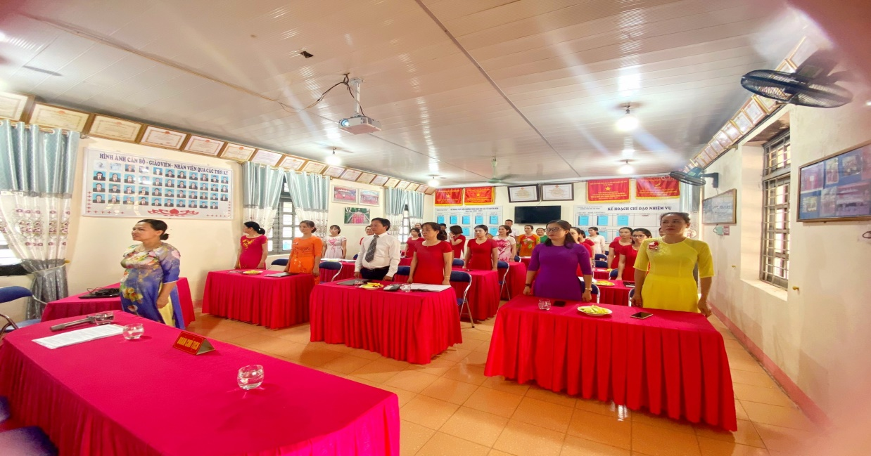
Toàn cảnh chào cờ của đại hội
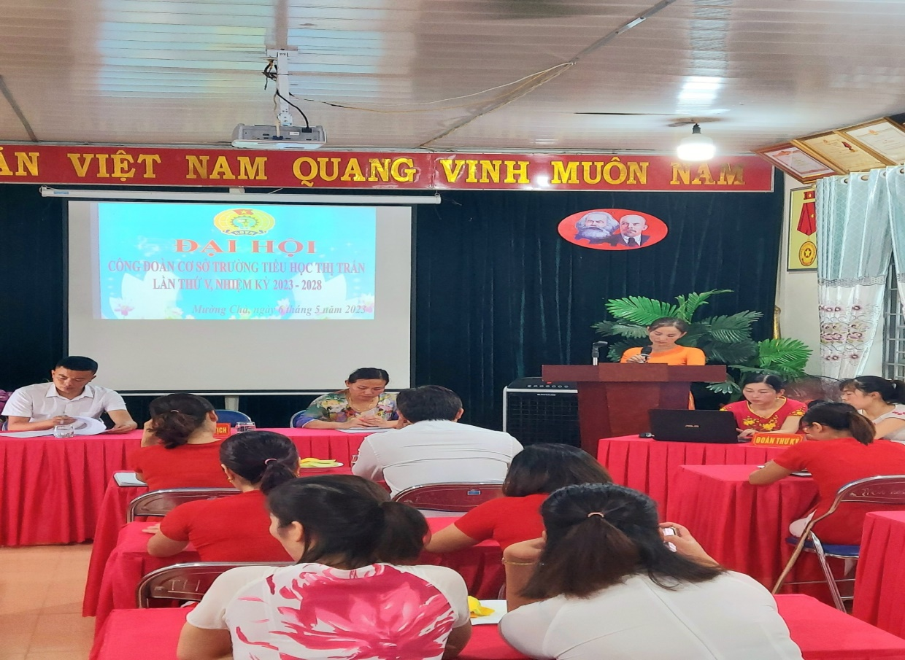

Nhiệm kỳ qua, Công đoàn cơ sở Trường Tiểu học Thị trấn đã hoàn thành các mục tiêu, chỉ tiêu, kế hoạch Nghị quyết Đại hội Công đoàn nhiệm kỳ 2017 - 2023 đề ra. Trong đó, công tác chăm lo đời sống, đại diện bảo vệ quyền và lợi ích hợp pháp của đoàn viên, giáo viên được chú trọng.
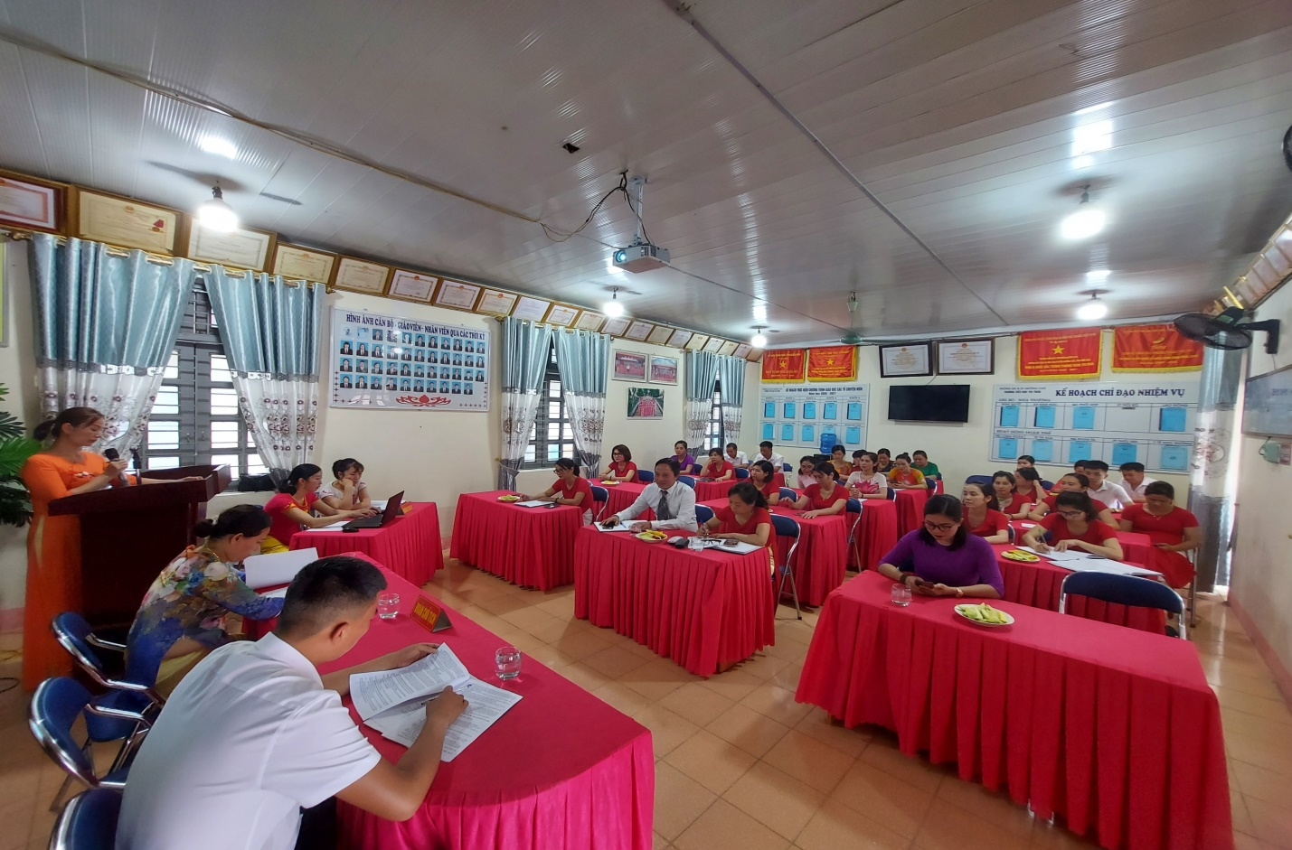
Đồng chí Lò Thị Thanh Bình – Chủ tịch công đoàn thông qua báo cáo
Công đoàn trường đã xây dựng quy chế phối hợp công tác giữa công đoàn và nhà trường, tham gia xây dựng quy chế chi tiêu nội bộ, quy chế thi đua khen thưởng, bố trí sắp xếp lịch công tác giảng dạy hợp lý, linh hoạt, phù hợp với hoàn cảnh của từng đoàn viên. Công đoàn thường xuyên theo dõi, giám sát việc thực hiện chế độ, chính sách và quyền lợi chính đáng của đoàn viên, như: tiền lương, thưởng, phụ cấp, việc nâng lương, công tác phí, đóng BHXH, BHYT, BHTN; phối hợp giải quyết những thắc mắc, kiến nghị của người lao động.
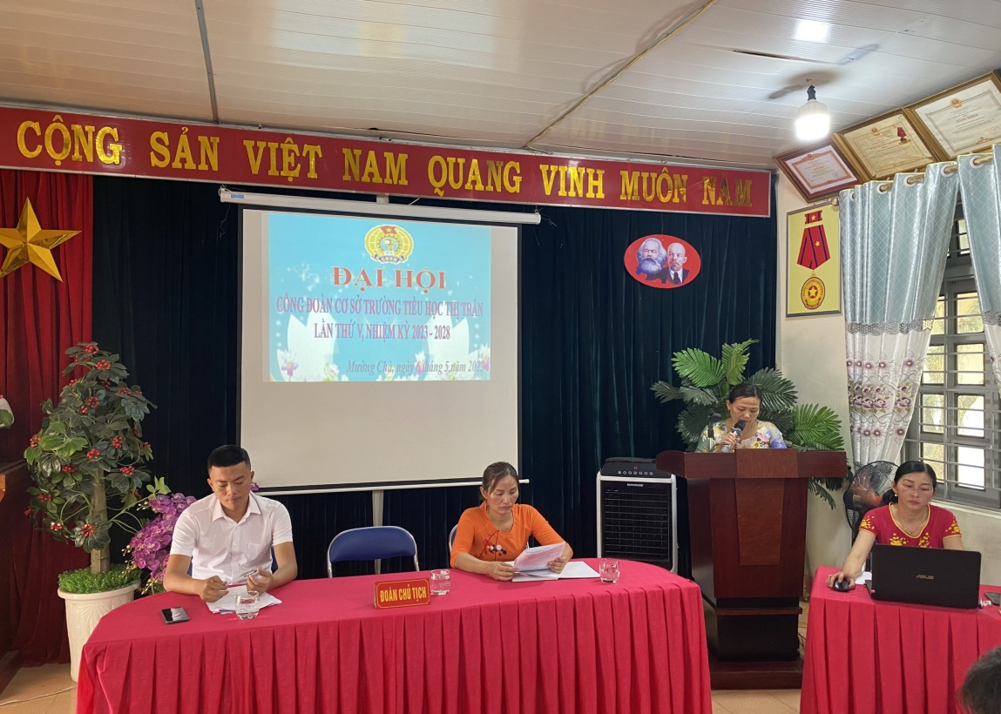
Các hoạt động thăm hỏi, động viên và hỗ trợ đoàn viên, người lao động được triển khai kịp thời; tổ chức tặng quà “Tết sum vầy”, các ngày lễ hàng năm cho các gia đình đoàn viên gặp khó khăn, ốm đau, hoạn nạn, được thực hiện thường xuyên, kịp thời. Tinh thần đoàn kết, quan tâm chia sẻ của các đoàn viên còn được thể rõ trong đại dịch covid 19. Công tác hiến máu nhân đạo được các công đoàn viên tham gia và hưởng ứng nhiệt tình.
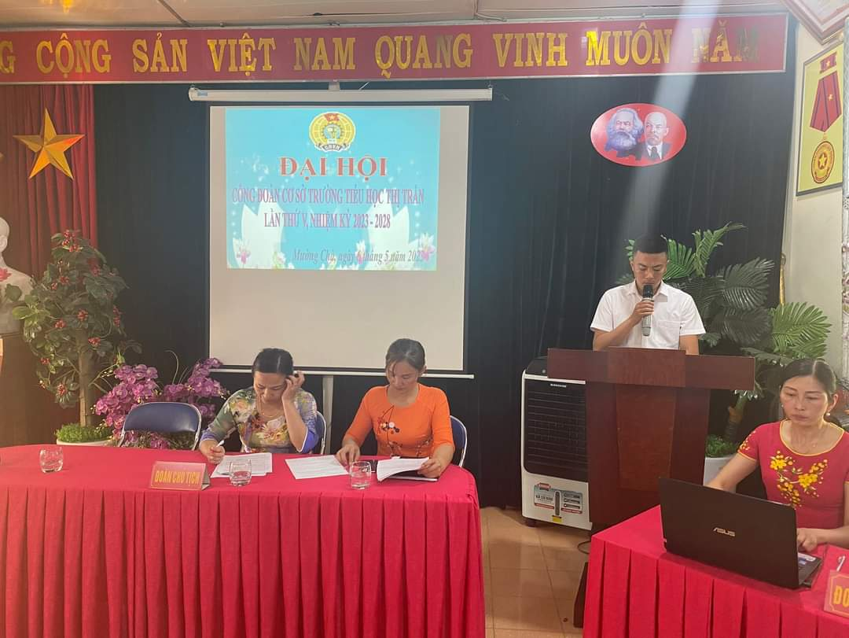
Đại hội đã tập trung thảo luận, chỉ ra một số hạn chế trong nhiệm kỳ như: Việc triển khai các hoạt động công đoàn đôi lúc còn chậm và hoạt động phong trào chưa hiệu quả; công tác phối hợp với các đoàn thể khác đôi khi chưa kịp thời, …
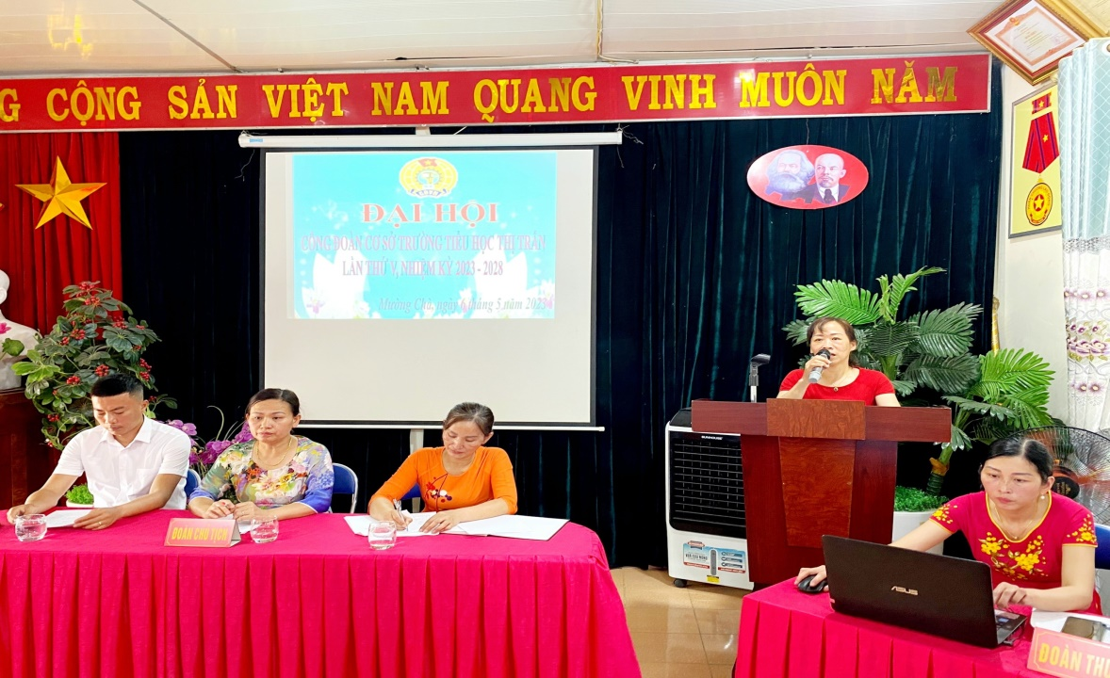
Đồng chí Nguyễn Thị Mai Anh - Bí thư chi bộ, hiệu trưởng nhà trường
Đại hội đã tập trung thảo luận đóng góp ý kiến, các chỉ tiêu, bàn giải pháp hoạt động cho hoạt động công đoàn trong nhiệm kỳ tới.

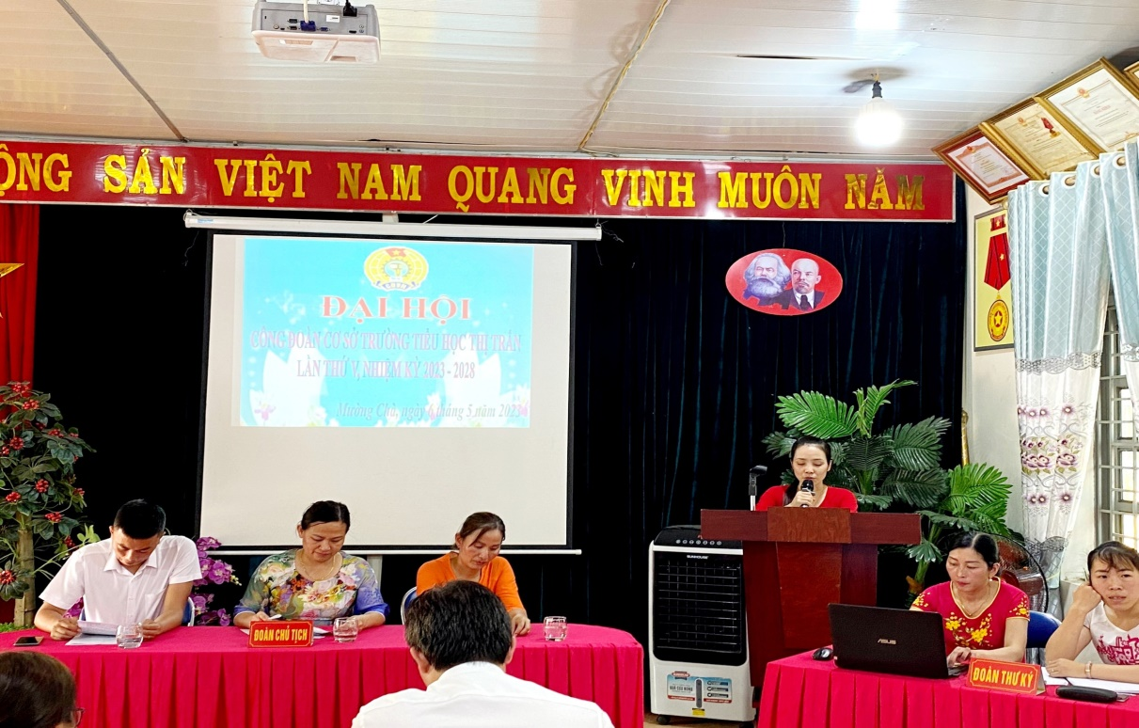
Đồng chí Lê Thị Hà tham luận về công tác dân chủ trong nhà trường
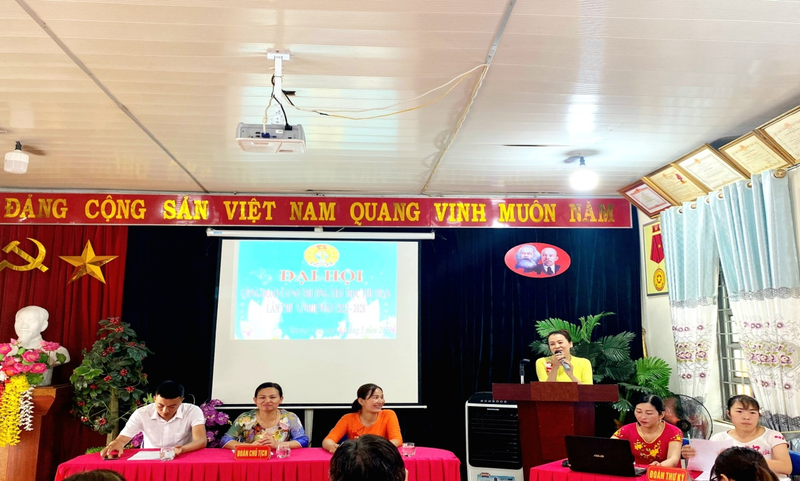
Đồng chí Đào Thị Hải Thu góp ý về hoạt động công đoàn vững mạnh
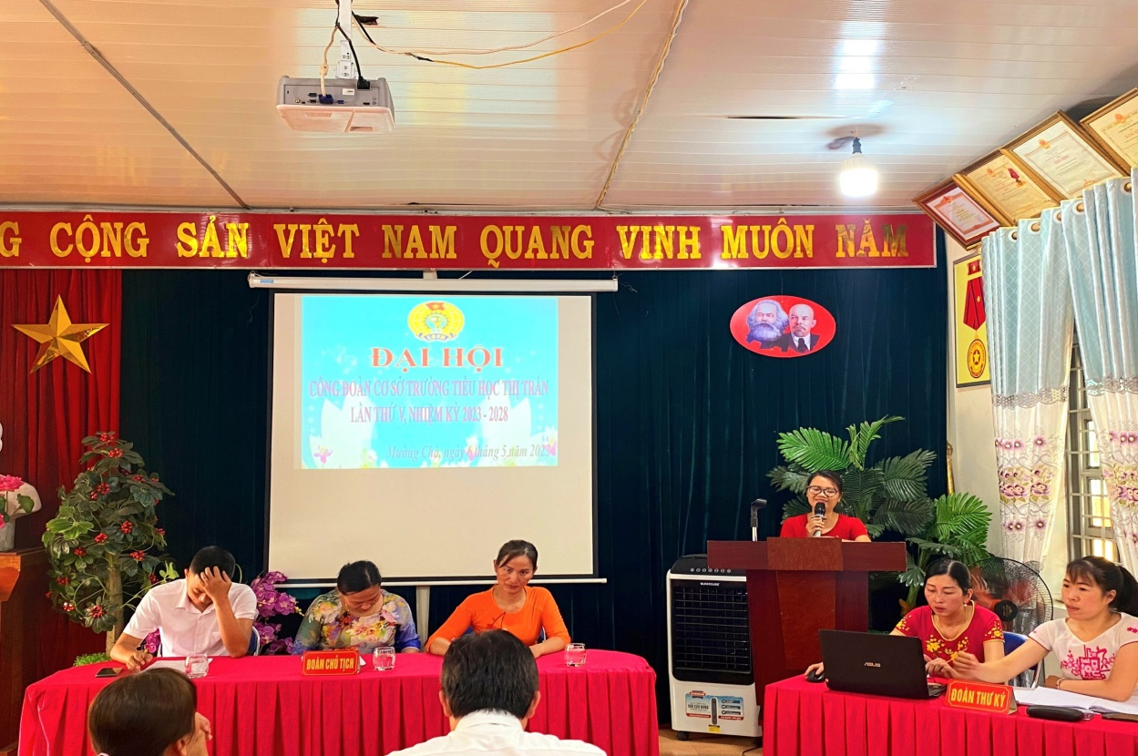
Đồng chí Lương Thị Nhàn tham luận về công tác phối hợp của công đoàn
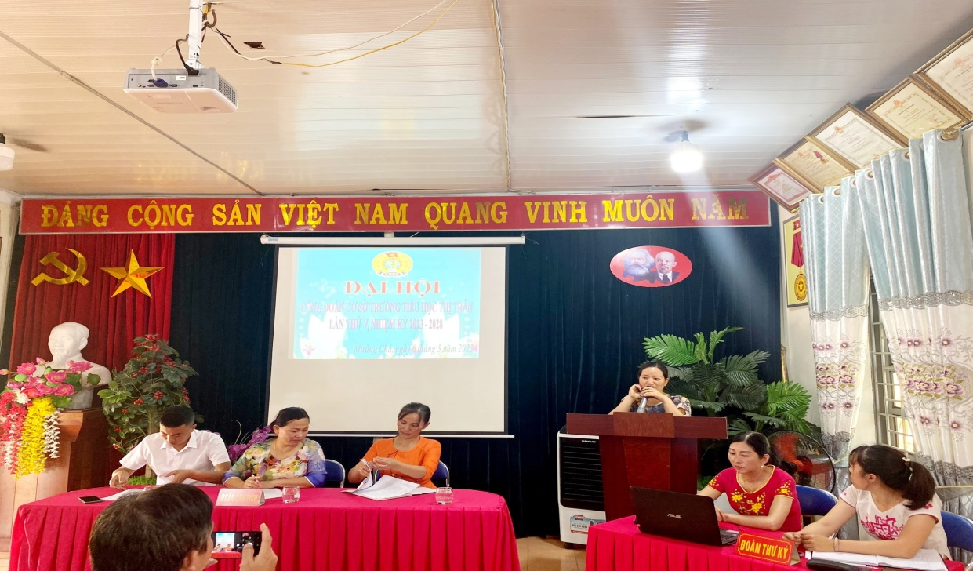
Đồng chí Lò Thị Phượng ý kiến về công tác tư tưởng của công đoàn viên
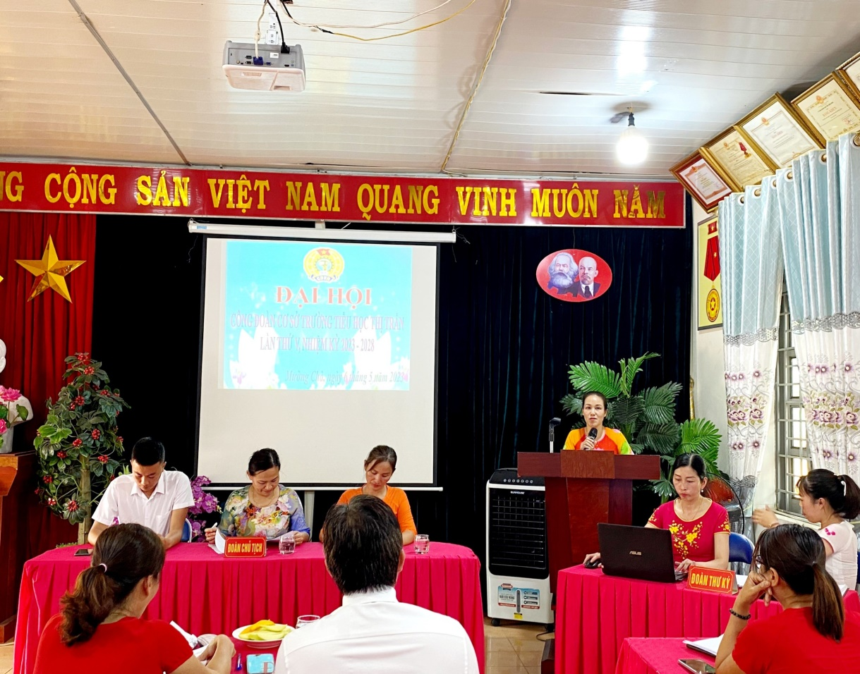
Đồng chí Nông Thị Hồng Thuận tham luận về công tác
Nhiệm kỳ 2023-2028, Công đoàn cơ sở Trường Tiểu học Thị trấn tiếp tục đổi mới công tác tuyên truyền, giáo dục; xây dựng đội ngũ nhà giáo, người lao động trong đơn vị vững mạnh toàn diện, đáp ứng yêu cầu, nhiệm vụ dạy học và nâng cao chất lượng giáo dục trong tình hình mới.
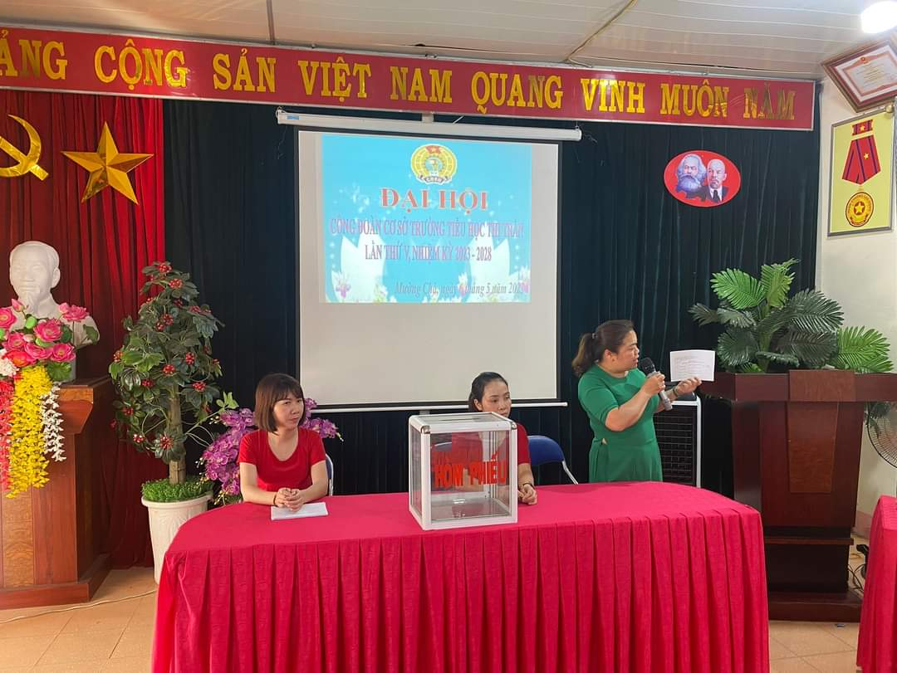
Đồng chí Lù Thị Truyền thông qua thể lệ bỏ phiếu
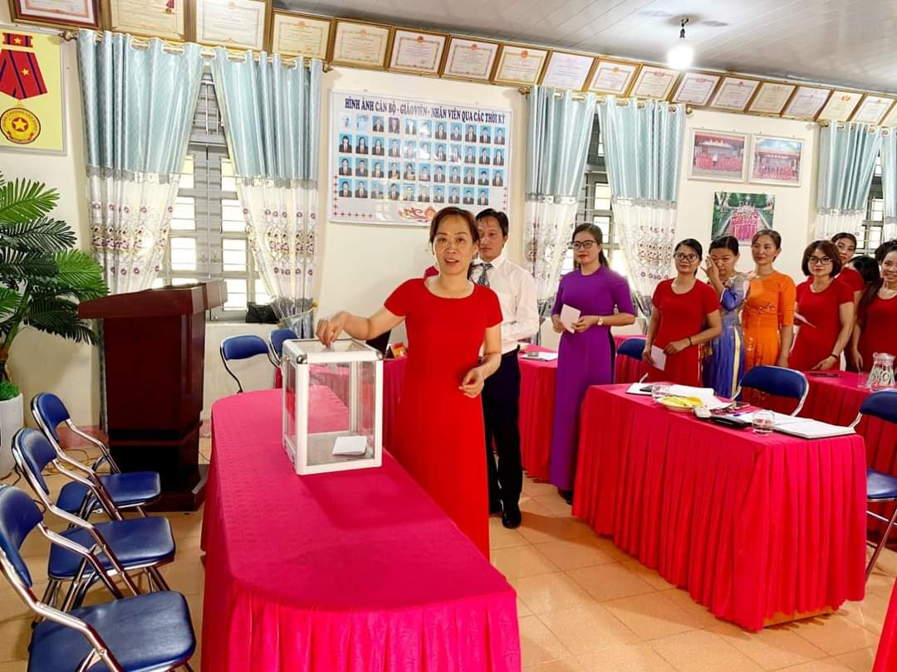

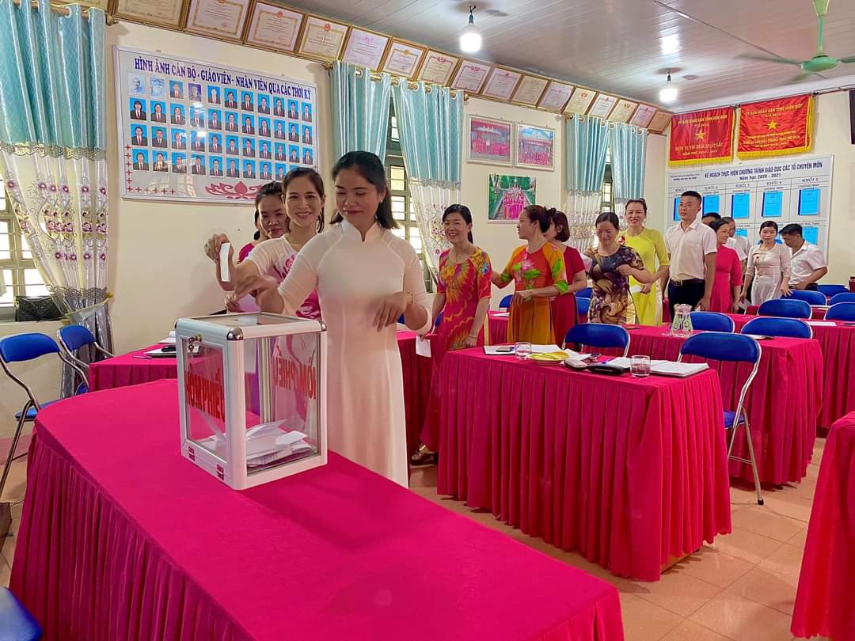

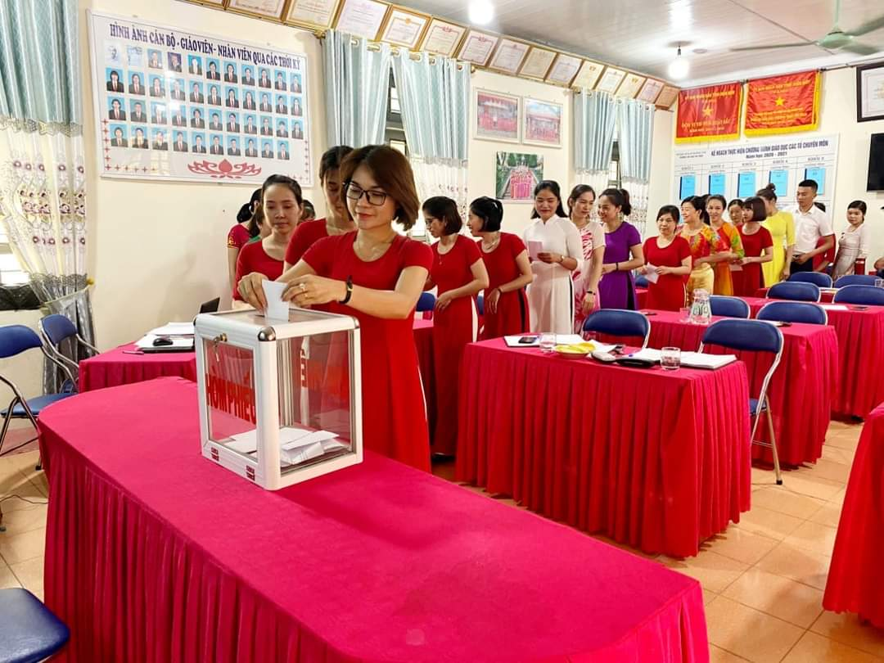
Đại hội đã bầu 3 đồng chí vào Ban Chấp hành Công đoàn, nhiệm kỳ 2023-2028. Đồng chí Nguyễn Cảnh Dương (Chủ tịch công đoàn), đồng chí Lò Thị Thanh Bình (Phó chủ tịch công đoàn), đồng chí Nguyễn Thị Phương (Ủy viên) và bầu được 2 đại biểu đi dự Đại hội Công đoàn huyện lần thứ V trong thời gian tới.
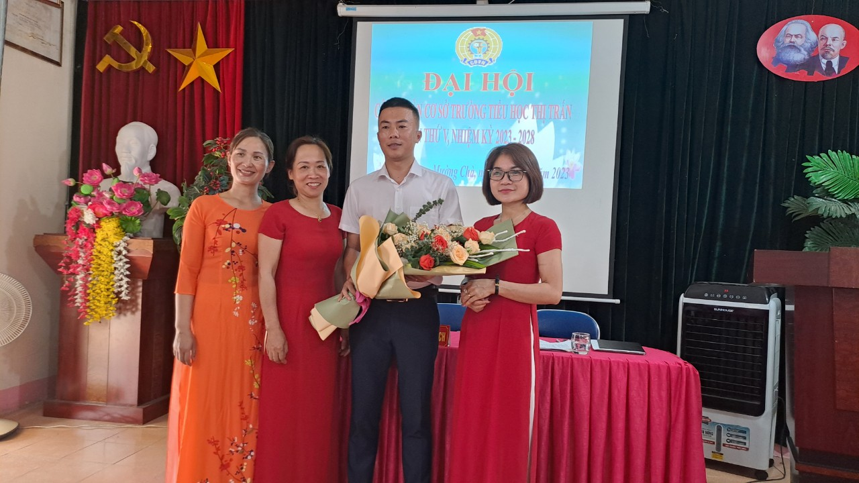
Đồng chí Nguyễn Thị Mai Anh tặng hoa chúc mừng BCH công đoàn mới
Cùng với sức trẻ của Ban chấp hành công đoàn nhiệm kì mới và lòng nhiệt thành phấn đấu vươn lên của các công đoàn viên. Chúng tôi tin tưởng rằng tập thể công đoàn trường sẽ xây dựng được khối đoàn kết nội bộ và ngày càng trở lên vững mạnh. Góp phần hoàn thành xuất sắc nhiệm vụ được giao.
Tác giả
Đào Thị Hải Thu

